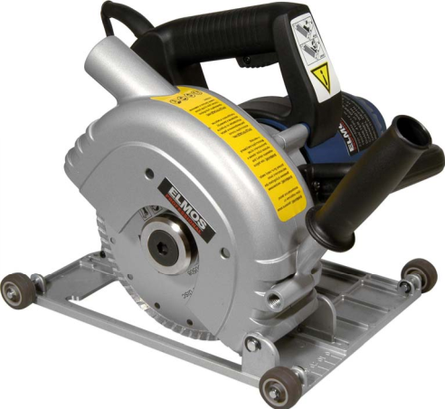
Руководство по эксплуатации штробореза ELMOS модели ECS 248
3 ОБЩИЙ ВИД

2 5

6 4
7

1

10

9

11

8

Рис.1 1. Режущий диск
2. Патрубок для подключения пылесоса 3. Шнур питания
4. Выключатель
5. Задняя рукоятка
6. Дополнительная рукоятка 7. Передняя рукоятка
8. Шкала регулировки ширины паза
9. Наборные шайбы для регулировки ширины паза 10. Ролики транспортировочные
11. Защитный кожух

ОБЩИЕ ПРАВИЛА ТЕХНИКИ БЕЗОПАСНОСТИ
Предупреждение! Внимательно прочтите все инструкции. Неправильное следование всем инструкциям, упомянутым ниже, может быть причиной электрического удара, пожара и/или серьезной персональной травмы.
1. Содержите вашу рабочую площадку в чистоте и хорошо освещенной. Захламленные поверхности и затемненные помещения могут быть причиной несчастного случая.
2. Не пользуйтесь инструментом во взрывоопасной атмосфере, т.е. в присутствии взрывоопасных жидкостей, газов и пыли. Электроинструменты создают искру, которая может воспламенить пыль или пары.
3. Держите посетителей, детей подальше от места пользования электроинструментом. Отвлечение от работы может привести к потере контроля.
4. Не пользуйтесь инструментом в дождь. Вода, попавшая в электроинструмент, увеличивает риск электрического шока.
5. Не перенапрягай шнур. Никогда не используйте шнур для того, чтобы переносить электроинструмент. Держите шнур подальше от источника тепла, масла, острых предметов или движущих частей. Заменяйте поврежденный шнур незамедлительно. Поврежденный шнур увеличивает риск электрического шока.
6. Работая с электроинструментом на улице, используйте удлинитель, предназначенный для работы на улице, с маркировкой «W-A» или «W». Эти типы шнуров предназначены для работы на улице и уменьшают риск электрического шока.
7. Руководствуйтесь здравым смыслом при работе с электроинструментом. Не пользуйтесь инструментом, если вы устали или находитесь под влиянием наркотиков, алкоголя или лекарств. Момент потери внимания при работе с электроинструментом может быть результатом серьезной личной травмы.

1

8. Одевайтесь правильно. Не надевайте свободную одежду и украшения. Держите ваши волосы, одежду и перчатки подальше от вращающихся частей. Свободная одежда, украшения или длинные волосы могут быть затянуты в движущиеся части.
9. Избегайте непроизвольного включения. Удостоверьтесь в том, что переключатель находится в положении «ВЫКЛ» перед включением в розетку.
10. Выньте ключи настройки или гаечные ключи перед включением инструмента. Ключ, оставленный в движущихся частях инструмента, может быть причиной личной травмы.
11. Не допускайте положения, при котором Вам нужно тянуться к инструменту! Всегда твердо держитесь на ногах и соблюдайте правильное, сбалансированное положение все время. Соблюдение равновесия обеспечит лучший контроль над инструментом в неожиданной ситуации.
12. Используйте специальную защитную экипировку для безопасности. Всегда надевайте защитные очки и средство защиты дыхательных путей.
13. Используйте зажимы или другие возможные способы в целях закрепления и обеспечения правильного положения рабочего материала на неподвижной основе. Держать рабочий материал рукой или против вашего тела неудобно и может привести к потере контроля.
14. Не применяйте излишнюю силу при работе с инструментом. Используйте правильный инструмент для вашей работы. Правильный инструмент выполнит работу лучше и безопаснее, если будет работать с той мощностью, на которую он рассчитан.
15. Не пользуйтесь инструментом, если переключатель не работает. Любой инструмент, который не может быть контролирован переключателем, опасен и должен быть отремонтирован.
16. Отключите штепсель из источника тока до того, как произвести настройку, замену аксессуаров или оставить инструмент на хранение.
17. Храните неработающий инструмент в местах, недосягаемых для детей.
18. Тщательно ухаживайте за инструментом. Держите режущий инструмент острым и чистым. Тщательно ухоженные инструменты с острыми режущими частями не будут заедать и их легче контролировать.
19. Проверьте инструмент на выравнивание и заедание движущихся частей, поломку частей и любые другие условия, которые могут влиять на работу инструмента.
20. Используйте только аксессуары, которые рекомендованы заводом-изготовителем для вашей модели. Запасные части, которые подходят одному инструменту, могут быть опасными для другого.
Дополнительные правила безопасности
1. Внимательно прочтите и сохраните настоящие инструкции по технике безопасности. 2. Инструмент предназначен только для сухой резки камня, бетона и кирпича.
3. При работе всегда устанавливайте дополнительную рукоятку.
4. Если инструмент заклинило, немедленно выключите его и вытащите штекер из розетки.
5. Прежде, чем использовать оснастку, всегда сравните сначала её максимально допустимую частоту вращения с частотой вращения Вашего электроинструмента.
6. Никогда не привязывайте ключа оснастки к инструменту верёвкой или чем-нибудь подобным.
7. Никогда не пользуйтесь электроинструментом без оригинального предохранительного устройства.
8. Запрещается использовать шлифовальные и отрезные круги или т.п., имеющие трещины или деформированную форму.
9. Следует осторожно обращаться с шлифовальными и отрезными кругами, чтобы избежать возникновения обломков и трещин.
10. Нельзя использовать шлифовальные и отрезные круги, размер которых превышает максимально рекомендуемые значения.
11. После выключения привода нельзя останавливать вращающийся инструмент нажатием на него со стороны.
12. Не включайте инструмент, если режущие диски находятся в контакте с обрабатываемой поверхностью. 13. Мотор должен достигнуть максимальных оборотов перед началом ввода режущих дисков в
обрабатываемую поверхность.
14. После выключения инструмента дождитесь, когда режущие диски полностью остановятся, только после этого кладите штроборез на поверхность.
15. Используйте только те фланцы, которые поставляются вместе с электроинструментом. 16. Соблюдайте осторожность при работе вблизи электро- газо- и водопроводных сетей. 17. Неработающую машину не оставлять на роликах 10, а всегда класть ее на бок.
18. Не допускается обработка материалов, содержащих асбест. ЭЛЕКТРОПИТАНИЕ.
Инструмент должен быть подключен к сети с напряжением, соответствующим напряжению, указанному на маркировочной табличке. Использование тока пониженного напряжения может привести к перегрузке инструмента. Род тока - переменный, однофазный. В соответствии с европейскими стандартами инструмент имеет двойную степень защиты от поражения током и, следовательно, может быть подключен к незаземленным розеткам.

ТЕХНИЧЕСКИЕ ХАРАКТЕРИСТИКИ
Табл.1
Мощность (Вт) | 1800
Частота вращения (об/мин) | 4100
Размер режущих дисков (мм) | 180
Количество дисков (шт) | 2
Ширина прорезаемого канала (мм) | 9-51
Глубина прорезаемого канала (мм) | 15-54
Вес (кг) | 7,7

2

Стандартная оснастка
• Комплект шайб для установки ширины пропила • Дополнительная рукоятка
• Два алмазных диска • Шестигранный ключ
ОБЩИЕ СВЕДЕНИЯ
Этот электроинструмент предназначен для пропила пазов с регулируемыми шириной и глубиной прореза в камне, бетоне, газобетоне, кирпичной кладке с целью дальнейшей прокладки электросети, водо- и газоараматуры, кабелей и т.д. Инструмент предназначен для сухой резки.

ЭКСПЛУАТАЦИЯ ШТРОБОРЕЗА Установка и снятие диска
Предупреждение: Чтобы предотвратить несчастный случай или травму, всегда выключайте курок и отсоединяйте штепсель от розетки до того, как вынуть или установить режущий диск.
Регулярно проверяйте, чтобы диск был без дефектов и повреждений.

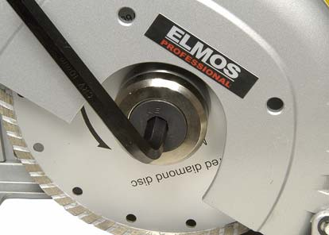
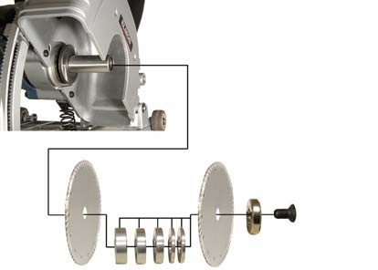
Рис.2 Рис.3

3

4

2

1 5 6

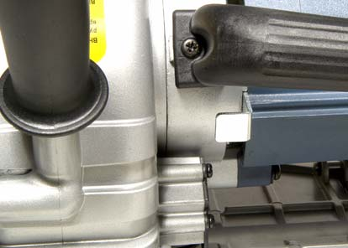
Порядок установки режущих дисков:
1. Отключите инструмент от источника питания.
2. Вставьте внутренний диск (поз.1, рис.2) на вал мотора, убедившись в том, что диск плотно наделся. Проверьте,
чтобы направление вращения диска совпадало с 7 направлением вращения вала мотора (против часовой
стрелки).
3. Следом за диском установите на вал необходимое количество дистанционных шайб (в зависимости от ширины прорезаемого канала). В комплекте идут шайбы размером: 15-12-10мм и 2шт по 5мм (поз.2, рис.2). Независимо от того, сколько дистанционных шайб
было установлено между дисками, остальные Рис.4 шайбы должны быть установлены на вал мотора с
внешней стороны для плотной затяжки режущих дисков.
4. Установите на вал мотора внешний диск (поз.3, рис.2). Проверьте, чтобы направление вращения диска совпадало с направлением вращения вала мотора (против часовой стрелки).
5. Наложите внешний фланец (поз.4, рис.2) на диск (поз.3, рис.2), и затяните от руки крепежный болт (поз.5, рис.2).
6. Нажмите на стопорный рычаг (поз.7, рис.4). Наденьте шестигранный ключ (поз.6, рис.3) на болт (поз 5, рис 2), закрепленный на диске (поз.3, рис.2), и медленно поворачивайте диск шестигранным ключом до тех пор, пока вы не почувствуете, что замок стопора задействован. Продолжайте удерживать стопорный рычаг, чтобы не допустить проворота вала. Вращайте шестигранный ключ по часовой стрелке, чтобы затянуть болт (поз.5, рис.2), крепящий диск.
Машину с установленными режущими дисками оставляют работать на одну минуту на холостом ходу. Не допускается вибраций режущих дисков.

Настройка глубины резки
Внимание: блок установки глубины резания находится в транспортировочном положении. Перед началом работы необходимо полностью открутить крестообразный винт фиксации и переставит блок в положение, при котором ограничитель глубины резания на защитном кожухе будет находиться над блоком (рис.5)
Чтобы избежать неровностей, которые получаются при резке, глубину резки настраивают на 3мм глубже желаемого паза.
1. Ослабьте крестообразный винт (поз.8, рис.5) фиксации блока (поз.9, рис.5) установки глубины резания, повернув его против часовой стрелки. Винт открутите настолько, чтобы зубья блока полностью вышли из зацепления с направляющей глубины реза.
2. Для увеличения глубины резания: опускайте блок вниз по направляющей (поз.10, рис.5) до нужного значения глубины.
3. Для уменьшения глубины резания: поднимайте блок по направляющей (поз.10, рис.5) до нужного значения глубины.
Для удобства выставления требуемого значения глубины резания используется специальная шкала.
4. Убедитесь, что крестообразный винт (поз.8, рис.5) тщательно затянут после того, как установили нужную глубину резания.

3

Предупреждение: пропилы с ослабленным крестообразным винтом могут привести к травмам.

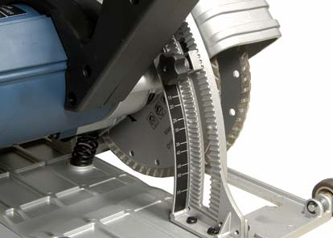
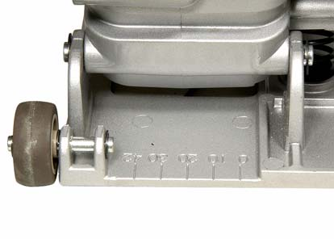
8 9

10

Рис.5 Рис.6 11

Настройка ширины паза
Для удобства резки каналов на опорной платформе предусмотрена специальная шкала. Внутренний режущий диск соответствует нулевой отметке (поз.11, рис.6).
Число и толщина дистанционных шайб между режущими дисками определяют ширину паза резки. Независимо от ширины паза необходимо всегда монтировать все дистанционные шайбы. Между двумя алмазными режущими дисками необходимо устанавливать хотя бы одну дистанционную шайбу.

Работа с пылеотводом
Инструмент следует применять только при наличии аспирации. Необходимо дополнительно пользоваться пылезащитной маской. Пылеотвод укрепляют на всасывающем наконечнике (поз.12, рис.7) предохранительного кожуха и подключают к пылесосу.

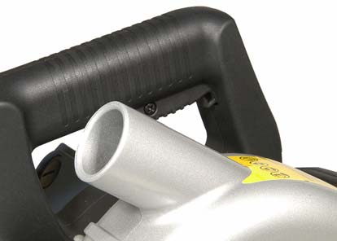
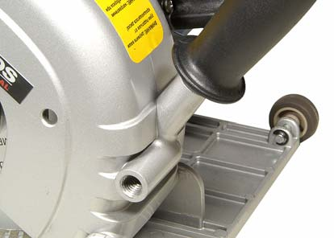
Рис.7 12

13

14 Рис.8

Дополнительная рукоятка
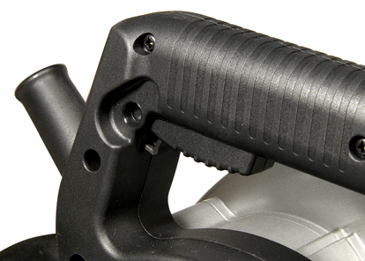
При работе всегда устанавливайте дополнительную рукоятку (поз.13, рис.8). Она может устанавливаться в любом из двух положений (поз.14, рис.8). Для установки крутите рукоятку по часовой стрелке, для снятия крутите рукоятку против часовой стрелки.

Работа выключателя
Напряжение питания должно соответствовать указанному на табличке. Перед включением машину поставить так, чтобы режущие диски вращались свободно.
На модели ECS-248 стоит выключатель с блокировкой от случайного включения. Для включения инструмента необходимо предохранительный рычажок (поз.15, рис.9) сдвинуть вперёд и после этого нажать на кнопку выключателя (поз.16, рис.9). Для выключения инструмента просто отпустите кнопку выключателя.

Рис.9

16

15

Электронная система защиты от перегрузки
Если в процессе работы произойдет перегрузка инструмента, электроника отключит электродвигатель. В
этом случае необходимо сразу же отпустить выключатель и поднять режущую головку в верхнее положение. До следующего запуска нужно подождать не менее 3 секунд.

РАБОТА С ИНСТРУМЕНТОМ
Внимание: время работы инструмента без остановки составляет не более 30 минут. 1. При помощи дистанционных шайб выставьте требуемую ширину прорезаемого канала. 2. Установите необходимую глубину реза.
3. Прочертите на обрабатываемой поверхности предполагаемую линию реза. 4. Расположите штроборез на обрабатываемой поверхности.
5. Режущая головка должна быть в верхнем положении и режущие диски не должны касаться материала. Включите инструмент, нажав на выключатель. Дождитесь, когда двигатель наберет максимальные обороты.

4

6. Возьмитесь крепко руками за две рукоятки и начинайте медленно погружать режущую головку в материал до достижения установленной глубины реза. Начинайте продвигать машину вдоль линии реза, следя за тем, чтобы опорная платформа была плотно прижата к поверхности материала.
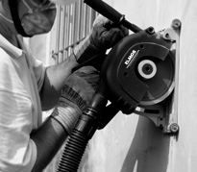
Внимание: запрещается производить рез по кривой линии, это может привести к разрушению алмазных дисков, что повлечет за собой серьезные травмы.
7. По окончании распила поднимите режущую головку в верхнее положение, отпустите выключатель. Перед тем как класть машину на поверхность дождитесь, когда диски полностью остановятся.
Внимание: в процессе работы продвигайте машину вдоль линии реза только от себя. Запрещается направлять инструмент в направлении оператора.

Внимание: запрещается держать машину в перевернутом состоянии при выполнении вертикальных резов. Направление
движения инструмента должно быть снизу вверх (рис.10). Рис.10

УХОД ЗА ИНСТРУМЕНТОМ Чистка.
1. Работающим мотором (при нажатии на выключатель) продуйте грязь и пыль из всех вентиляционных отверстий.
2. Внешние пластиковые части можно почистить влажной тряпкой и легким моющим средством. Никогда не используйте растворитель.
Внимание: До того, как использовать чистящие растворы, отключите инструмент от сети.

ОБСЛУЖИВАНИЕ ОСТОРОЖНО:
• Всегда перед проведением профилактических и сервисных работ убедитесь в том, что инструмент выключен и отсоединен от розетки.
Для безопасной и надежной работы инструмента, помните, что ремонт, обслуживание и регулировка инструмента должны проводиться в условиях сервисных центров с использованием только оригинальных запасных частей и расходных материалов.

ХРАНЕНИЕ
Когда инструмент и принадлежности не используются, храните их в безопасном и сухом месте. Не следует хранить их:
• В пределах досягаемости детей или в легко доступном месте • В сыром помещении или месте, открытом для дождя
• В месте, где неожиданно меняется температура • В месте, доступном для прямых солнечных лучей
• В месте, где также находится летучее вещество, которое может взорваться или воспламениться

ТРАНСПОРТИРОВКА
Перевозите инструмент в чемодане или коробке в условиях, исключающих его повреждение. Запрещается переносить инструмент, держа его за кабель.

УТИЛИЗАЦИЯ
В том случае, если практически невозможно отремонтировать инструмент, позаботьтесь о том, чтобы следовать местному и государственному законодательству об утилизации пластиковых и металлических материалов, если Вы решили избавиться от вашего штробореза.

Гарантии.
Мы гарантируем работу инструмента фирмы «ELMOS Werkzeuge GmbH» в соответствии с законом страны поставки. Повреждения, вызванные естественным износом, перегрузкой инструмента, неправильной эксплуатацией и хранением не могут являться предметом гарантии.
Внимание: Гарантия осуществляется только при полном и правильном заполнении фирменного гарантийного талона в момент продажи!!!

5

